
Colégio João XXIII

PLANEJAMENTO SEMANAL – EDUCAÇÃO INFANTIL
- SÉRIE/ ANO : PRÉ I.
- BNCC: HABILIDADES TRABALHADAS NA SEMANA: EI03EO02/EI03CG01/EI03ET01/EI03ET05/EI03CG02/ EI03EOF03/EI03CO03/ EI03CO04/EI03EF09/EI/03CG05.

- ATIVIDADE DO PORTAL SAS PARA APOIO: YOUTUBE.

DIAS  ATIVIDADES | 2ª FEIRA  DATA: 09.03 | 3ª FEIRA  DATA: 10.03 | 4ª FEIRA  DATA: 11.03 | 5ª FEIRA  DATA: 12.03 | 6ª FEIRA  DATA: 13.03
TEMA TRABALHADO NO DIA | BRINCADEIRAS TRADICIONAIS. | BRINCANDO COM PALAVRAS. | RESTAURANTE E EXPERIÊNCIAS COM ÁGUA. | RIMAS | RESTAURANTE.
ENTRADA  (ROTINA). | Acolhimento.  Chamada.  Tempo. | Acolhimento.  Chamada.  Tempo. | Acolhimento.  Chamada.  Tempo. | Acolhimento.  Chamada.  Tempo. | Acolhimento.  Chamada.  Tempo.
GRANDES GRUPOS INVESTIGAÇÕES.  (Tema/conteúdo). | Lançamento do dia – Letra C.  Trabalhar de forma lúdica.  BRINCADEIRAS DE DIFERENTES CULTURAS.  Atividade 5 –  Como construir uma pipa. Pág : 28  EXPERIÊNCIAS COM ÁGUA, TEMPOS E TEMPERATURAS.  Atividade 5 – De que as sementes precisam para germinar?  Pág: 29.  Para casa – caderno. | BRINCANDO COM AS PALAVRAS.  Atividade 5 – O desafio do trava-língua.  Pág: 30  BRINCADEIRAS DE DIFERENTES CULTURAS.  Atividade 6 – As pipas chinesas. Pág: 31  Atividade lúdica de reforço sobre a letra c.  HOMENAGEM DIA DAS MULHERES.  SAIR COM UMA LEMBRANÇA. | O RESTAURANTE DA NOSSA TURMA.  Atividade 5 – Qual o tipo de restaurante que eu mais gosto? Pág:32.  EXPERIÊNCIAS COM ÁGUA, TEMPOS E TEMPERATURAS.  Atividade 6 –Quente e frio. Pág: 33.  Para casa – caderno. | Lançamento do dia – Número 0.  Trabalhar de forma lúdica.  BRINCANDO COM AS PALAVRAS.  Atividade 6 – Brincando com as ideias opostas.  Pág: 34.  Atividade lúdica de reforço sobre as formas geométricas. | O RESTAURANTE DA NOSSA TURMA.  Atividade 6 –  Qual tipo de restaurante eu gostaria de montar na minha escola? . Pág: 35.  INGLÊS 8:20h/ 9:10h.  SAIR LEMBRANÇA COM TEMA DIA DA ESCOLA.  Para casa – caderno.
LANCHE. | 8:30h/9:00h. | 8:30h/9:00h. | 8:30h/9:00h. | 8:30h/9:00h. | Lanche Saudável.
ESTIMULAÇÃO. | BRINCADEIRA LIVRE COM MASSINHA. | PORTFÓLIO DIA DA MULHER. | BRINCADEIRA LIVRE COM MASSINHA. | LIVRO ERA UMA VEZ. | LIVRO GRAFOMOTOR.  PORTFÓLIO DIA DA ESCOLA.
Área EXTERNA  (Atividades fora da sala como, ensaios, horta, parquinho, entre outros). | .  Educação Física. | DANÇAR COM AS CRIANÇAS USANDO TECIDOS.  Parquinho | Jogos/vídeos SAS. | Parquinho. | SOCIOEMOCINAL.
HORA DA HISTÓRINHA/MÚSICA | Vídeo sobre diferentes tipos de pipa. | Historinha da letra C. | Gugada – música da letra C. | Música do zero – mundo encantado. | História sobre o dia da Escola.
Saída | BANHEIRO/ÁGUA/ARRUMAÇÃO  PARA SAÍDA. | BANHEIRO/ÁGUA/ARRUMAÇÃO  PARA SAÍDA. | BANHEIRO/ÁGUA/ARRUMAÇÃO  PARA SAÍDA. | BANHEIRO/ÁGUA/ARRUMAÇÃO  PARA SAÍDA. | BANHEIRO/ÁGUA/ARRUMAÇÃO  PARA SAÍDA.

ATIVIDADES PARA CASA.
COLÉGIO JOÃO XXII.
DATA: 09/03/2026. PARA CASA.
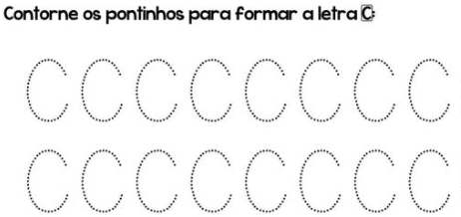
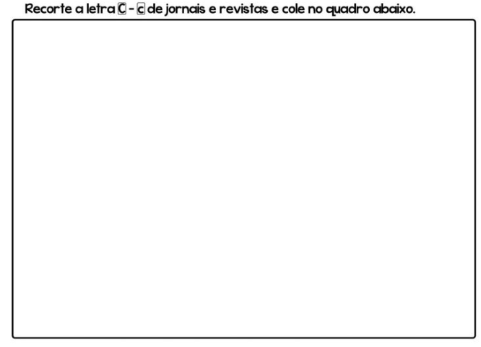

COLÉGIO JOÃO XXII.
DATA: 11/03/2026. PARA CASA. 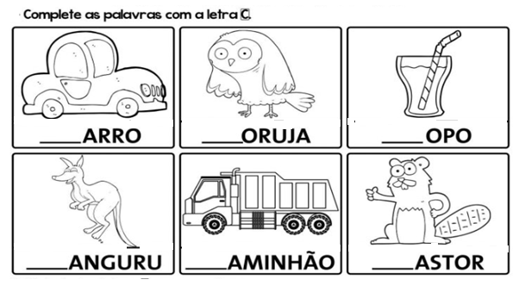
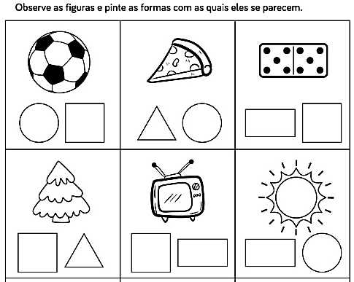
COLÉGIO JOÃO XXII.
DATA: 13/03/2026. PARA CASA.
